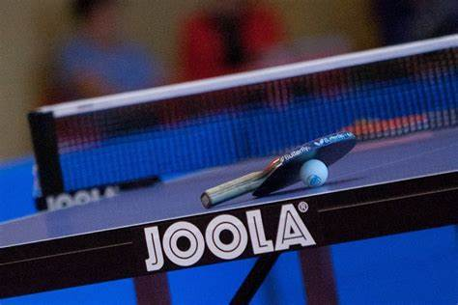

STALO TENISO TURNYRO “2022-23 M. GRAND PRIX”, Ruduo, žiema, ZUJŪNAI, NUOSTATAI

VARŽYBOS BUS VYKDOMOS PAGAL TUO METU GALIOJANČIUS RIBOJIMUS IR REIKALAVIMUS SUSIJUSIUS SU COVID-19 PANDEMIJA

TIKSLAI IR UŽDAVINIAI

- Populiarinti stalo tenisą ir aktyvią fizinę veiklą
- Skatinti fizinį gyventojų ir moksleivių aktyvumą.
- Siekti bendravimo tarp stalo teniso žaidėjų,
- Sudaryti sąlygas varžytis ir tobulėti.
- Išaiškinti ir apdovanoti geriausius turnyro žaidėjus.

TURNYRO VYKDYMO LAIKAS IR VIETA

- Turnyro datos: 1 Turas - 2022m. spalio 29 d., (šeštadienis)
2 Turas - 2022m. gruodžio 17 d.,(šeštadienis)
3 Turas - 2023m. bus paskelbta vėliau.
4 Turas - 2023m. bus paskelbta vėliau.
- Registracija - 09.30 val.
- Varžybų pradžia -10.15 val,
- Organizatoriai pasilieka teisę keisti varžybų datas ir laiką.
- Vieta: Vilniaus r., Zujūnai, Mokyklos g.1, Zujūnų gimnazija,
- Organizatoriai –Edvardas Uzialo ir Zujūnų gimnazijos direktorius Marek Pščolovski.

VARŽYBŲ VYKDYMO SISTEMA, DALYVIAI

- „2022-23m. Grand Prix” , ruduo, žiema, Zujūnai turnyrą sudarys 4 turai, įskaitiniai bus trys geriausi. Žaidėjai priklausomai nuo užimtos vietos kiekviename ture rinks įskaitinius taškus.
- Maksimalus dalyvių skaičius viename ture - 32.
- Vyrai ir moterys žaidžia vienoje grupėje.(Moterų reitingas, skirstant į pagrindinę lentelę bus dauginamas iš 8.)
- Varžybų sistema : max. 32 dalyviai, dviejų minusų su visų vietų išaiškinimu.
- Amžius neribojamas.
- Reitingai neribojami.
- Dalyviai varžybų metu už savo sveikatą atsako patys.

- Aktualūs ir nuostatuose neaptarti klausimai bus nagrinėjami su varžybų organizatoriais.
- Žaidėjai dalyvaujantys turnyre patys įsipareigoja susipažinti su nuostatais ir savo dalyvavimu patvirtina, jog su jais sutinka ir jų laikosi.

- Žaidėjai neprieštarauja, kad varžybų metu gali būti filmuojami ar fotografuojami, bei nuotraukos bus patalpintos spaudoje ar socialiniuose tinkluose.

- Karščiuojantys, sloguojantys, kosintys, asmenys turnyruose dalyvauti negali.

- Varžybose bus skaičiuojamas LSTA ir STL reitingas (koeficientas 0,5). Dalyviai privalo turėti galiojančias LSTA licencijas. Susirinkus mažiau nei 12 dalyvių (vyrų grupėje) reitingas neskaičiuojamas. Moterims žaidžiančioms kartu su vyrais reitingas taip pat neskaičiuojamas.

APDOVANOJIMAI

- Varžybų nugalėtojai ir prizininkai bus apdovanoti taurėmis , medaliais , diplomais . Visose varžybose bus apdovanojami sportininkai užėmę 1-6 vietas. Pasibaigus 4 turui papildomai bus apdovanoti 6 daugiausiai taškų surinkę žaidėjai.

Vieno turo dalyvio mokestis – 10 eurų.
Dalyvio mokestį galima sumokėti pavedimu:
Edvardas Uzialo, a/s: LT41 4010 0495 0088 2021, LUMINOR Bankas.
BŪTINA IŠANKSTINĖ REGISTRACIJA
Tel.: +370 60414040, arba el. paštas – st.turnyrai@gmail.com , arba www.raudonajuoda.puslapiai.lt

